[南京医科大学第一附属医院副院长团队心内科论文图片操纵终撤稿！3项国自然基金资助](https://mp.weixin.qq.com/s?__biz=MzkxMDYyNzI5NQ==&mid=2247500000&idx=3&sn=da992ba54529ae5fe2c948d7513fb57a&chksm=c016fadfbe7a47758c9ce124231cf02e80d42fe84e835159a92a8231044c1feb44ebcc5fe320&scene=126&sessionid=1743095132)

五棵松[学者探讨](javascript:void(0);)2025-03-27 10:34:54北京

2018年，来自南京医科大学第一附属医院（江苏省人民医院）心内科的Chi Liu , Chuan-Xi Yang , Xi-Ru Chen , Bo-Xun Liu , Yong Li , Xiao-Zhi Wang , Wei Sun , Peng Li （通讯作者）， Xiang-Qing Kong（通讯作者，音译孔祥清，副院长） 等人在Amino Acids期刊发表了一篇名为：Alamandine attenuates hypertension and cardiac hypertrophy in hypertensive rats的论文。

这项工作得到了中国国家自然科学基金（项目编号：81400315、81627802 和 81570247）、江苏省“六大人才高峰”项目（项目编号：2015-WSN-29）以及江苏高校优势学科建设工程（PAPD）的资助。

**2024年4月，国际著名职业学术打假人Actinopolyspora biskrensis在Pubpeer发表评论：**

在图3B所示的两张不同处理组的图像中似乎出现了同一簇细胞，但周围的区域并不相同，这表明这不是同一样本的两张重叠图像。

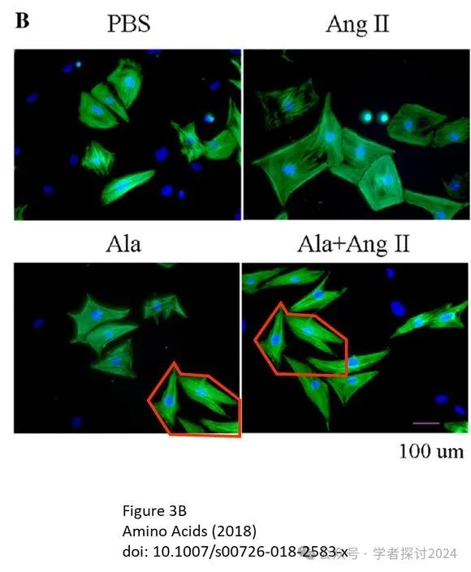

**2025 年 3 月 26 日该论文被撤回。**

主编已撤回此文章。发表后，有人对文中图表中呈现的一些数据提出了担忧，具体情况如下：

图 3b 中 Ala 图像右下角的细胞簇与 Ala + Ang II 图像左上角的细胞簇看起来高度相似； 图 4B 中的 MrgD 和 6C 中的 PKA 印迹在第 2 和第 3 泳道之间的背景中似乎有垂直断裂，而相应的 GAPDH 印迹则是连续的。 此外，图 2A 中 SHR - 生理盐水组的心脏图像相对于其他三组似乎在水平方向上被拉伸了。

因此，主编对所呈现的数据不再有信心。

Peng Li 不同意此次撤回。其他作者均未回复出版商关于此次撤回的任何信函。

**消息来源：**

https://www.pubpeer.com/publications/73E4DCD4457A3B5C7691C4B697473A#1

**郑重声明：**

我们的全网查重系统收录了 Pubmed 和 Pubpeer 中的 7000 万 +已发表图库，让您的待查图片可以和已发表论文的图片进行对比，防止图片误用，为您的论文发表保驾护航！基于AI人工智能大数据算法，提供论文图片的核查服务，方便学术期刊、高校、研院所等科研管理部门及时发现并纠正结果图片不当使用。

**如果您有任何建议或需要图片查重帮助，请随时通过客服QQ号3639926437与我们联系。**

[#南京医科大学](https://mp.weixin.qq.com/mp/appmsgalbum?__biz=MzkxMDYyNzI5NQ==&action=getalbum&album_id=3257419663731523585#wechat_redirect)